Муниципальное бюджетное учреждение дополнительного образования
«Детская школа искусств «Элегия» города Кирова

Скурихина Татьяна Аркадьевна
преподаватель

Методическая разработка
урока по «Сольфеджио»

Тема: «Три вида мажора на примере музыки С.В.Рахманинова»
7 класс ДШИ
Номинация: «Лучшая методическая разработка урока»

Киров
2023
Содержание
- Пояснительная записка…………………………………………………… 3
- Методическое обоснование урока………………………………………. 5
- Ход урока………………….………………………………………………. 7
- Заключение…………………………………………………………………. 11
- Список литературы………………………………………………………… 12
- Приложение……………………………………………………………….... 13

Пояснительная записка
«В музыкальной школе одной из дисциплин,
способствующих музыкально-эстетическому
воспитанию учащихся, расширению их общего
музыкального кругозора, формированию
музыкального вкуса, является сольфеджио».
Из программы по сольфеджио для детских
музыкальных школ и школ искусств
В апреле 2023 года исполнилось 150 лет со дня рождения одного из самых русских по своей природе и творческому дарованию композиторов Сергею Васильевичу Рахманинову. В детских музыкальных школах и школах искусств обращение к его музыке на уроках музыкальной литературы происходит лишь в последний год обучения и ограничивается очень небольшим количеством сочинений. Но для уроков сольфеджио музыка Рахманинова представляет собой ценнейший материал, который иллюстрирует различные приемы музыкального развития: мелодические, ритмические и ладовые.
Юбилейная дата композитора стала очередным поводом обращения к его музыке на уроке сольфеджио, посвященному трем видам мажора. Урок по этой теме может произойти в 7 классе в связи с изучением или повторением гармонического и мелодического мажора. По своему типу это урок закрепления знаний, на котором происходит выработка аналитических и практических навыков, а также воспроизведение учащимися знаний, связанных содержанием предстоящей работы.
Основной метод обучения на уроке – работа учащихся под руководством преподавателя. Урок входит в систему занятий по изучению темы «Лады», которая является одной из центральных в учебном предмете «Сольфеджио». Непосредственно знакомство с натуральным видом мажора происходит в 1-ом классе, а дальнейшее изучение видов мажора происходит в старших классах ДМШ и ДШИ.
В основе урока лежат традиционные формы работы с предлагаемым материалом: сольфеджирование, определение на слух, повторение теоретического материала, игра ладовых звукорядов на фортепиано, аналитические задания. В процессе урока у учащихся должно сложиться ясное представление о применении трех видов мажора в музыкальных произведениях С.В.Рахманинова.

Методическое обоснование урока
Тема урока: «Три вида мажора в музыке С.В.Рахманинова».
Тип урока: комбинированный, урок закрепления полученных знаний и выработки практических умений и навыков.
Цель урока: развитие навыков ладового мышления и понимания применения различных видов мажорного лада в музыке С.В.Рахманинова.
Задачи урока:
Обучающие:
- упорядочить теоретические знания по предлагаемой теме;
- закрепить в практических упражнениях слуховые и аналитические навыки.
Развивающие:
- создать условия для активного развития мелодического гармонического слуха учащихся;
- стремиться к осознанному и точному интонированию ладов и секвенций;
- формировать умение оперировать классической терминологией;
- расширение музыкального кругозора.
Воспитательные:
- подчеркнуть взаимосвязь предмета «Сольфеджио» с другими учебными дисциплинами музыкально-теоретического цикла и произведениями мировой классической музыкальной литературы;
- создать условия, способствующие формированию у учащихся интереса к лучшим образцам классической музыки;
- воспитание художественного вкуса;
- воспитание исполнительской культуры.
Форма урока – групповая.
Методы реализации поставленных задач:
- словесный (объяснение, повторение понятий);
- наглядный (показ);
- практический (интонирование упражнений и сольфеджирование фрагментов из музыкальной литературы, анализ гармонических и мелодических фрагментов).
Дидактическое и материально-техническое обеспечение урока:
- распечатанные нотные материалы;
- фортепиано.

Ход урока
- Организационный момент: отметка посещаемости, проверка готовности учащихся к уроку (2 минуты).
- Интонационные упражнения (10 минут).
Тональность B-dur – спеть три вида мажора в восходящем и нисходящем движении. Обратить внимание на измененные ступени. В мелодическом мажоре спеть последовательность ступеней: I – II – I, вниз: I – VII – I, I – VII пониженная – I, I – VII пониженная – VI пониженная – V; вверх: I – III – V – VI пониженная –V – I, I – III – V – VI пониженная – VII пониженная – VI пониженная – V – I.
- Диатонические секвенции (6 минут).
Определить тональность и вид мажора. Спеть секвенцию с дирижированием:
а)
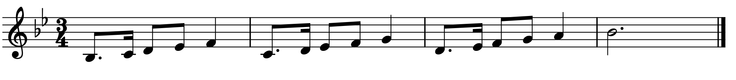
Определить тональность и лад. Проананализировать интервал, который образуется между VI пониженной и VII ступенями в гармоническом мажоре. Спеть секвенцию с дирижированием, довести до тоники:
б)
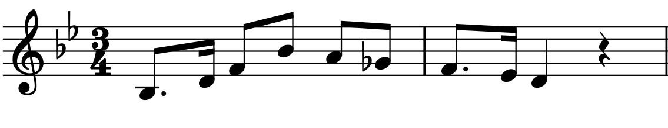
Определить тональность и лад. Проанализировать ритмические особенности.
Спеть секвенцию с дирижированием, довести до тоники:

в)
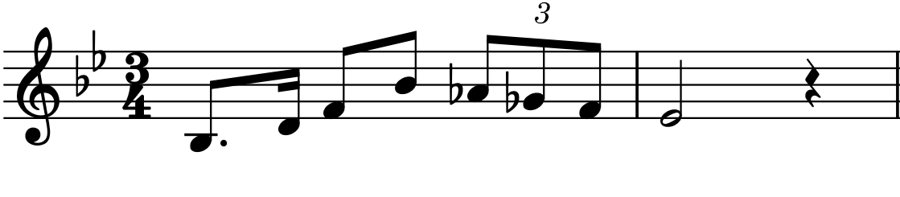

Странспонировать последнюю секвенцию в тональность A-dur? Cпеть с дирижированием. Назвать знаки мелодического лада в этой тональности.
- Определение на слух видов мажора и минора: звукоряды в восходящем и нисходящем движении (3 минуты).
- Проверка домашнего задания (12 минут):
- Играть звукоряд мелодического и гармонического мажора вверх и вниз в мажорных тональностях Des-dur, Ges-dur, Ces-dur, H-dur, Fis-dur, Cis-dur.
- Спеть с дирижированием побочную партию I части Второго концерта для фортепиано с оркестром №2 С.В.Рахманинова:
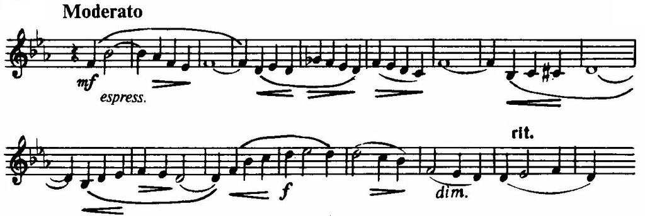

Ответить на вопросы:
- Каковы тональность и лад музыкального фрагмента?
- В каких тактах встречаются ступени мелодического мажора?
- Каков характер темы побочной партии?
- Как влияет понижение VI и VII ступеней на характер музыки?
- Как называется хроматизм в 8 такте темы?
Странспонировать тему в тональность A-dur, записать, сыграть (5 минут).
- Чтение с листа мелодии из Прелюдии С.В.Рахманинова оп.23 №4 (7 минут).
Прослушать фрагмент Прелюдии в исполнении преподавателя и ответить на вопросы:
- Каковы тональность и лад мелодии?
- Какой вид мажора использовал композитор?

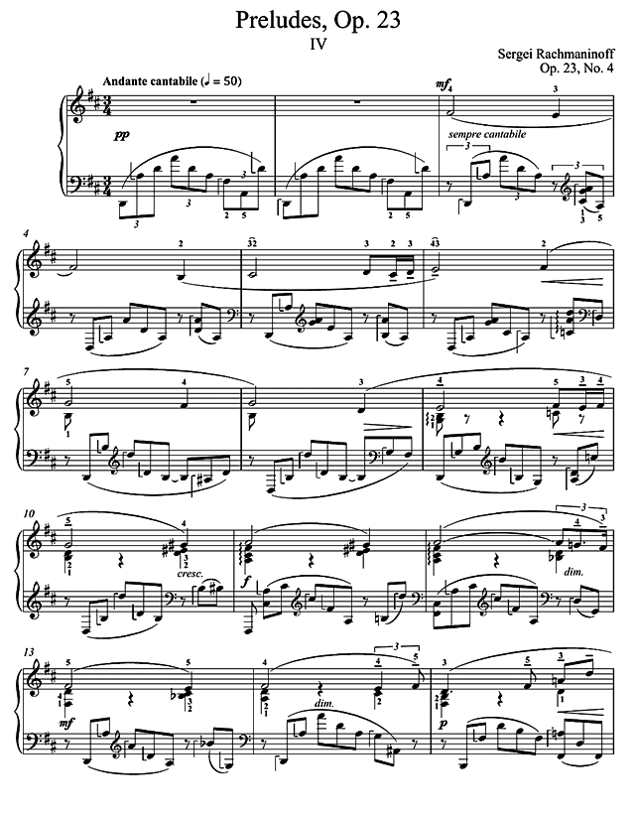
Просольфеджировать мелодию с дирижированием, затем сделать анализ аккордов (первые 15 тактов)

- Работа с романсом С.В.Рахманинова «Она, как полдень, хороша» (12 минут).
Прослушать фразу в тональности Es-dur:
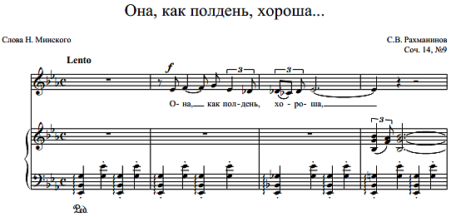
Определить вид мажора, проанализировать метроритмическую основу, аккорды аккомпанемента.
Прослушать весь романс, определить границы первого периода, а также обратить внимание на выразительное взаимодействие трех видов мажора.
- Завершающий этап урока.
Повторение. Ответы на вопросы (10 минут):
- С какими музыкальными фрагментами из музыки С.В.Рахманинова мы работали сегодня на уроке (перечислить названия произведений).
- Какие виды мажора были использованы композитором в этих произведениях?
- Какие произведения С.В.Рахманинова вам приходилось еще слышать?
- Какие виды мажора встречались вам в произведениях, которые вы играете на уроках специальности?
- Домашнее задание (3 минуты): проанализировать любое произведение по специальности с точки зрения использования мажорного лада по следующему плану:
- автор и название музыкального произведения;
- тональность и лад музыкального произведения;
- указать границы первого периода;
- сделать мелодический и гармонический анализ первого периода;
- отметить особенности мажорного лада в представленном музыкальном фрагменте, а также выразительные возможности мажорного лада.

Заключение
«Я — русский композитор, и моя родина
наложила отпечаток на мой характер и
мои взгляды. Моя музыка — это плод моего
характера, и потому это русская музыка».
С.В.Рахманинов
Итогом открытого урока по сольфеджио должно стать не только повторение и закрепление пройденного материала, но и понимание выразительных особенностей мажорного лада и трех его разновидностей, а также использование этих видов в музыке замечательного русского композитора С.В.Рахманинова. В процессе занятия, используя различные формы работы, преподаватель стремится показать красоту и мелодичность музыкальных фрагментов, проанализировать с учащимися некоторые элементы его музыкального языка на примере нескольких сочинений. Эта работа поможет не только лучшему усвоению теоретического материала, но также расширит кругозор учащихся, поможет выявить творческие задатки каждого ученика, сформировать музыкальный вкус и культуру. В этом смысле музыка Рахманинова представляет совершенно исключительный музыкальный материал, способный передать тончайшие оттенки человеческой души, красоту природы, любовь к родине.
Полученные на уроке сольфеджио знания, умения и навыки должны помочь ученикам в их занятиях на музыкальном инструменте в классе по специальности, а также в изучении других учебных предметов дополнительных предпрофессиональных общеобразовательных программ в области музыкального искусства.

Список литературы
- Биркенгоф А. Интонируемые упражнения на занятиях по сольфеджио. – М., 1990.
- Вахромеев «Методика преподавания сольфеджио». – М, 1995.
- Глядешкина З. «Проблемы стилевого воспитания слуха» - в сб. «Методика преподавания сольфеджио. Теория. История. Практика» Сборник трудов ГМПИ им. Гнесиных, вып 110. – М., 1991.
- Гриненко Е. Слух и голос. Эффективные пути взаимодействия // Как преподавать сольфеджио в XXI веке: Сб. статей/ Сост. Берак О.Л., Карасева М.В. – М.: Классика-XXI, 2006.
- Давыдова Е. Методика преподавания сольфеджио. – М., 1975.
- Ермолаева М.Г. Современный урок: анализ, тенденции, возможности. Учебно-методическое пособие. СПб: КАРО, 2008 – 169 с.
- Карасева М. «Сольфеджио – психотехника развития музыкального слуха». – М., 2002.
- Масленкова Л. Что такое сольфеджио? // Как преподавать сольфеджио в XXI веке: Сб. статей / Сост. Берак О.Л., Карасева М.В. – М.: Классика-XXI, 2006, – С. 11-21.
- Островский А. «Методика теории музыки и сольфеджио». – Л., 1998.
- Русяева И. Развитие гармонического слуха на уроках сольфеджио. – М., 1993.
- Середа В.П. Формирование основ музыкального мышления. Освоение методики, гармонии и фактуры на занятиях ДМШ // Как преподавать сольфеджио в XXI веке: Сб. статей. Составитель: Берак О.Л., Карасева М.В. – М.: Классика-XXI, 2006 – С. 118-133.

Приложение
